الجريدة الرسميه
خبر صحفي  تم الاعلان عن مشروع جديد لمكافحة السمنة والزيادة المفرطة في الوزن كمشكلة اجتماعية  وصحية في العالم، وذلك بالتعاون مع عدد من المؤسسات الحكومية والخاصة.   | 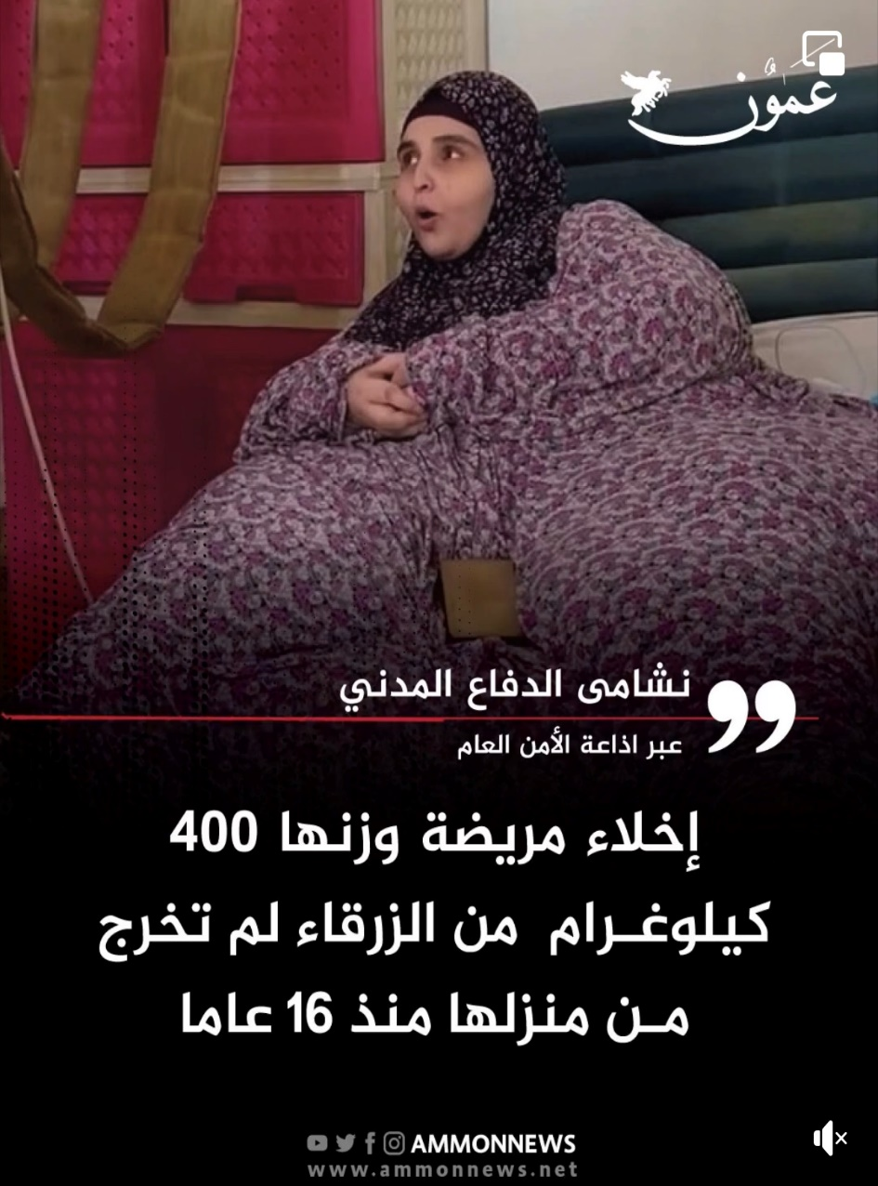  الُسمنة والزيادة المفرطة في الوزن بوصفها مشكلة اجتماعية  يهدف المشروع إلى توعية الناس بأهمية الحفاظ على وزن صحي والتشجيع على اتباع نمط  حياة صحي وممارسة الرياضة بشكل منتظم، وتوفير الدعم والمساعدة للأشخاص الذين يعانون  من مشكلة السمنة والزيادة المفرطة في الوزن.
يشمل المشروع العديد من المبادرات واألنشطة التوعوية والتثقيفية، بالإضافة إلى توفير برامج
تدريبية وتغذية متخصصة للأشخاص الذين يعانون من مشكلة السمنة والزيادة المفرطة في
الوزن، وذلك بالتعاون مع فرق طبية متخصصة.

. ومن المتوقع أن يشهد هذا المشروع تفاعلا كبيرا من المجتمع والأفراد الذين يرغبون في
تحسين صحتهم والحصول على المساعدة اللازمة للتغلب على مشكلة السمنة والزيادة المفرطة
في الوزن.

وقال مسؤولون عن المشروع: "نسعى من خلال هذا المشروع إلى خلق وعي صحي لدى
المجتمع وتوفير الدعم اللازم للأشخاص الذين يعانون من مشكلة السمنة والزيادة المفرطة. في
"الوزن، وذلك للحفاظ على صحتهم وتحسين جودة حياتهم االجتماعية والنفسي

